**TARA 4; VIDEO CLUB:**

Un vídeo club pretende crear una Base de Datos para guardar información sobre las películas que alquila. La información a guardar es la siguiente:

Las **películas** se caracterizan por tu **título**, nacionalidad, productora y fecha. En una película pueden aparecer varios **actores** de los que debemos guardar su **nombre**, nacionalidad, sexo. De entre los actores algunos son actores principales y otros de reparto. Es necesario saber si los actores intervienen en una determinada película como actor principal o secundario.

Las películas son dirigidas por un **director** del que debemos guardar su **nombre** y nacionalidad.

De cada una de las películas que tiene el vídeo club se disponen de varios ejemplares para alquilarse. Los **ejemplares** se identifican por su **número** y además se guarda el estado de conservación. Los distintos ejemplares pueden encontrarse alquilados a algún cliente de los que guardamos su **DNI**, dirección y teléfono. Se desea almacenar la fecha de comienzo y terminación del alquiler.

Cada socio puede tener alquilados, en cada momento, 4 ejemplares como máximo. Para dar de alta un nuevo socio es necesario que sea avalado por otro, este será el responsable si no se cumplen las fechas de devolución.

Las películas tendrán un precio de alquiler por día, este precio pude variar de una película a otra. Cuando el socio devuelve la película el importe que se le cobra al socio se acumulara en las ganancias de cada una de las copias de la película.

**Modelo Entidad / Relación:**

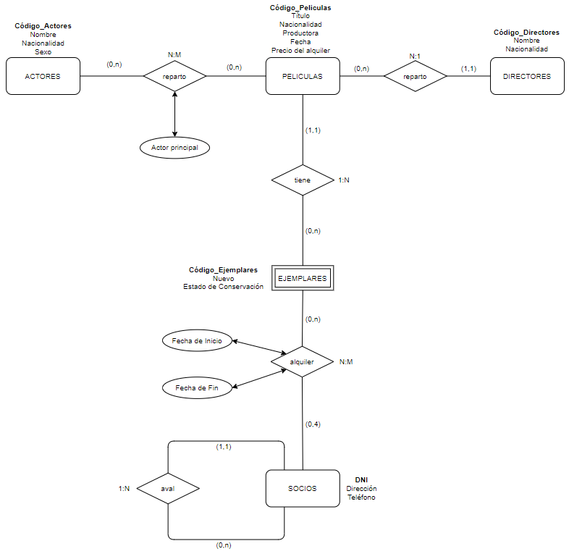

**Modelo Relacional:**

